Krug i kružnica

- Ispod svake slike zapišite što je na njoj nacrtano.
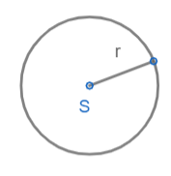
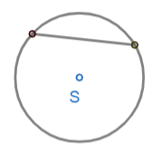
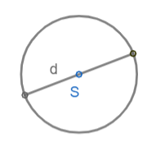
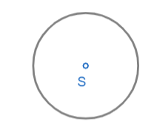

- Dopunite rečenice.

- Skup svih točaka ravnine jednako udaljenih od neke točke S nazivamo _______________ . Točku S nazivamo _______________ ili centar kružnice.
- Polumjer kružnice je __________________ koja spaja središte S i neku točku na kružnici. Duljinu polumjera kružnice označavamo s _____ .
- Kružnicu sa središtem u S polumjera duljine r kraće zapisujemo _______________ .
- _______________ kružnice je dužina koja spaja dvije točke kružnice i prolazi njezinim središtem. Duljina polumjera kružnice naziva se _____________ i označuje s _____ .
- Dio ravnine omeđen kružnicom nazivamo _______________ .
- Promotrite sliku i dopunite rečenice.

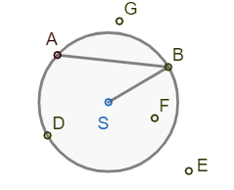
- Dužina $\overline{AB}$ naziva se _____________________.
- Točke ___________ pripadaju krugu.
- Točke ___________ ne pripadaju krugu.
- Dužina $\overline{SB}$ naziva se ______________________.
- Dio kružnice BAD naziva se ________________.

- Nacrtajte kružnicu kojoj je nacrtana dužina $\overline{MN}$ polumjer.

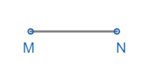

- Nacrtajte krug duljine promjera 50 mm sa središtem u točki S. Istaknite točke D i A koje pripadaju krugu te točke N i E koje ne pripadaju krugu.

